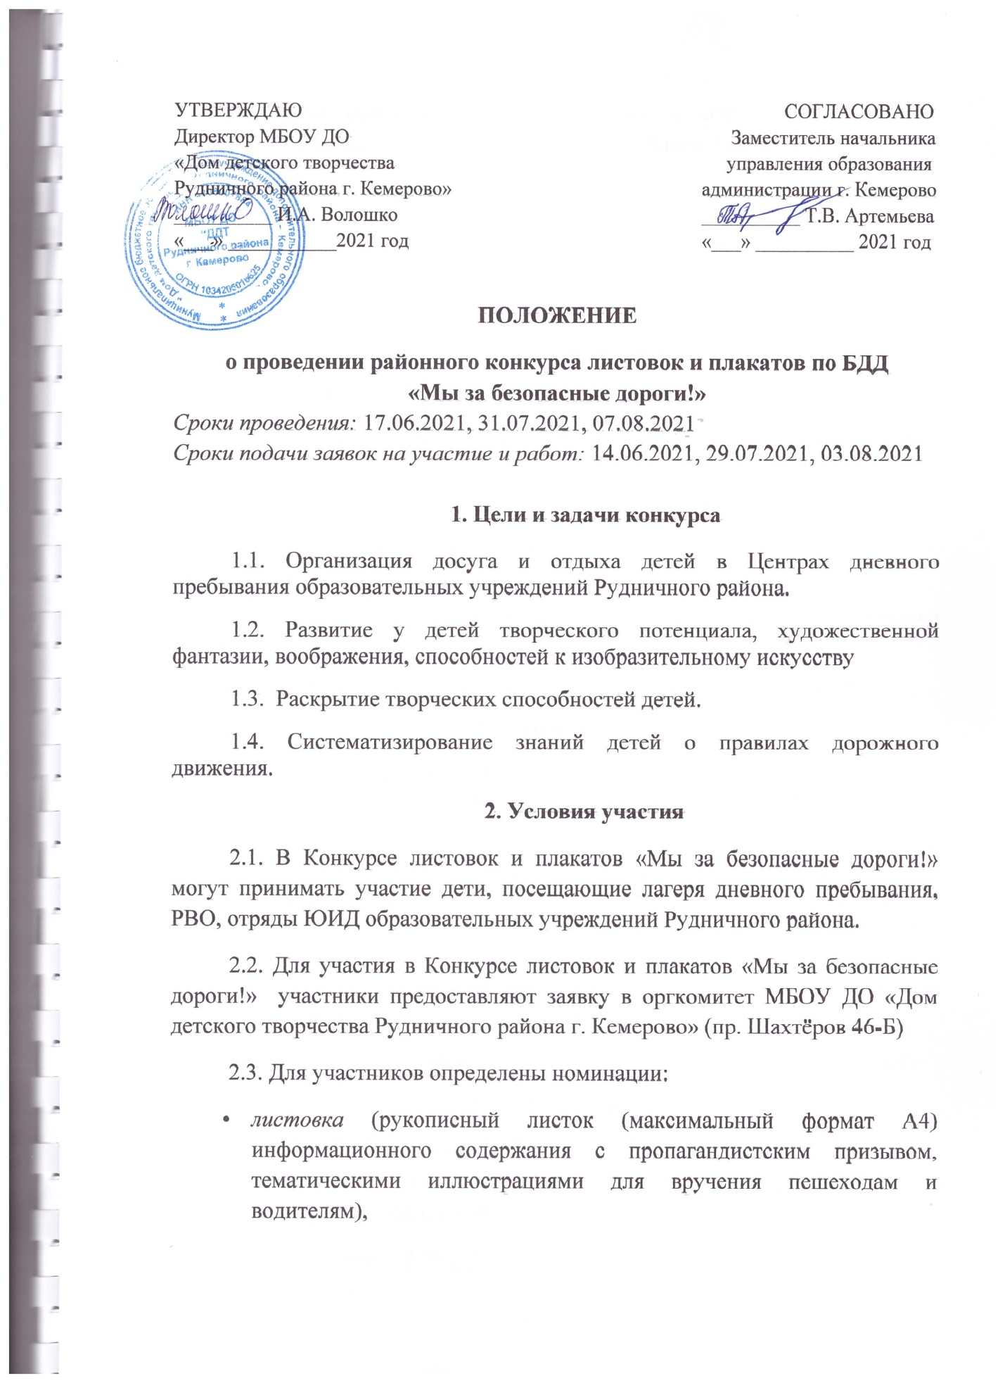
- плакат (цветной настенный рисунок с агитационным текстом, призванный привлечь внимание к проблеме (минимальный формат А4)).
2.4. Возраст участников: от 7 до 17 лет.
Для участников определены возрастные категории:
- 7-12 лет,
- 13-17 лет.

3. Основные требования, предъявляемые к творческим работам
3.1. На Конкурс предоставляются творческие работы-графические и живописные в любой технике исполнения (акварель, гуашь, смешанные техники и др.), отражающие тематику конкурса «Мы за безопасные дороги!».
3.2. К каждой работе должно быть оформлено паспарту (образец прилагается).
3.3. В Конкурсе участвуют только те работы, которые указаны в общей заявке от ОУ.
3.4. Творческие работы участников Конкурса не возвращаются.
4. Подведение итогов
4.1. По результатам районного Конкурса победители (I, II, III место) награждаются дипломами территориального отдела образования Рудничного района.
4.2. По итогам конкурса все ОУ района принявшие участие получают протокол результатов по эл. почте (в срок не позднее трех рабочих дней), заверенный заместителем начальника управления образования администрации г. Кемерово.
4.3. При отсутствии конкурентности в номинации жюри вправе не присуждать призовые места.
4.4. Решение жюри является окончательным и пересмотру не подлежит.
5.Подача заявки
5.1.Заявки на участие подаются в оргкомитет выставки в установленные сроки в электронном варианте на е-mail metodistddt@bk.ru с темой Конкурс листовок и плакатов «Мы за безопасные дороги!».
Контактный телефон: 89059081739 Васева Юлия Валерьевна

Приложение
В оргкомитет районного Конкурса
листовок и плакатов «Мы за безопасные дороги!»

Заявка на участие
Образовательное учреждение ____________ просит включить в состав участников районного Конкурса листовок и плакатов «Мы за безопасные дороги!» _____ работ

№ п/п | Название работы | ФИ автора работы  (полностью),  возраст | ОУ, класс | ФИО педагога  контактный тел.
подпись и печать директора ОУ

Название образовательного учреждения
Название работы
Ф.И. автора, возраст
Ф.И.О. педагога
Техника исполнения
Образец сопроводительной этикетки для творческой работы

